**Projeto Angular**

1 - Criando um novo projeto:

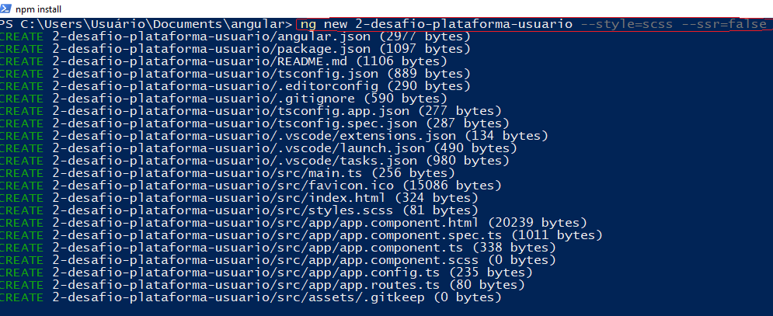

2 – Instalar o Angular Material:

